Rancang Bangun Aplikasi Ruang Baca Digital Berbasis Web Pada Fakultas Sains dan Teknologi Universitas Jambi Dengan Metode Agile
Dimas Wisnu Prabowo¹⁾, Edi Saputra²⁾, Muhammad Razi A^{3),} Jepri Pratama⁴⁾
¹²³⁴)Program Studi Sistem Informasi, Fakultas Sains dan teknologi, Universitas Jambi, Indonesia
*Coresponding Email: dimasbae211@gmail.com^{1),} edisaputra@unja.ac.id ²⁾, muhammadrazi@unja.ac.id ³⁾
Abstrak
Penelitian ini bertujuan untuk merancang dan membangun Aplikasi Ruang Baca Digital Berbasis Web pada Fakultas Sains dan Teknologi Universitas Jambi sebagai solusi atas keterbatasan akses koleksi tugas akhir dan laporan magang, minimnya referensi yang tidak diperbarui, ruang baca yang kurang memadai, serta proses pencarian yang masih manual. Pengembangan sistem menggunakan metode Agile Scrum yang menekankan kolaborasi, fleksibilitas, dan iterasi berkelanjutan. Pengujian dilakukan dengan dua pendekatan, yaitu Black Box Testing untuk menguji fungsionalitas dan User Acceptance Test (UAT) untuk mengukur pengalaman pengguna. Hasil Black Box Testing menunjukkan seluruh 526 fungsi berjalan dengan baik dengan tingkat keberhasilan 100%. Sementara itu, hasil UAT memperoleh nilai rata-rata 88,4% dengan rincian: learnability 88,5%, efficiency 85,8%, memorability 88,9%, errors 89,3%, dan satisfaction 89,3%. Hasil ini menunjukkan bahwa aplikasi yang dikembangkan telah berfungsi dengan baik serta memberikan pengalaman pengguna yang positif, efisien, dan mudah digunakan, sehingga mampu meningkatkan aksesibilitas serta efektivitas ruang baca di Fakultas Sains dan Teknologi Universitas Jambi.
Kata Kunci: Rancang Bangun, Agile Scrum, Ruang Baca Digital, Balck Box, UAT.
Abstract
This study aims to design and develop a Web-Based Digital Reading Room Application at the Faculty of Science and Technology, Jambi University to address issues such as limited access to final project and internship report collections, outdated references, limited space, and a manual search process. The system was developed using the Agile Scrum method, emphasizing collaboration, flexibility, and continuous iteration. Testing was carried out using Black Box Testing to evaluate functionality and User Acceptance Test (UAT) to assess user experience. The Black Box Testing results showed that all 526 functions operated successfully with a 100% success rate. Meanwhile, the UAT achieved an average score of 88.4%, consisting of 88.5% for learnability, 85.8% for efficiency, 88.9% for memorability, 89.3% for errors, and 89.3% for satisfaction. These results indicate that the developed application performs well and provides a positive, efficient, and user-friendly experience, improving accessibility and the overall effectiveness of the reading room at the Faculty of Science and Technology, Jambi University.
Keywords: Development, Agile Scrum, Digital Library Room, Balck Box, UAT.

PENDAHULUAN
Perpustakaan memiliki peranan penting dalam mendukung kegiatan akademik. Sebagai institusi yang mengelola koleksi karya tulis, cetak, dan rekam, perpustakaan berfungsi untuk memenuhi kebutuhan pendidikan, penelitian, informasi, dan rekreasi bagi penggunanya. Perpustakaan juga berperan dalam mengembangkan kemampuan akademik dan riset (Syaifudin & Cristyne, 2023). Selain itu, perpustakaan memiliki tanggung jawab untuk beradaptasi dengan perubahan zaman serta terus berinovasi guna memenuhi kebutuhan pemustaka (Wira Buwana, 2021).
Selain perpustakaan, ruang baca juga memiliki peran yang tidak kalah penting dalam mendukung aktivitas belajar dan pengembangan pengetahuan. Menurut (Putri et al., 2016), keberadaan perpustakaan, ruang baca, dan taman bacaan diperkuat oleh Pasal 45 Undang-Undang No. 20 Tahun 2003 tentang Sistem Pendidikan Nasional, yang menyatakan bahwa satuan pendidikan formal maupun non-formal wajib menyediakan sarana dan prasarana yang mendukung kebutuhan pendidikan sesuai perkembangan potensi fisik, kecerdasan intelektual, sosial, emosional, dan psikologis peserta didik.
Namun, ruang baca di Fakultas Sains dan Teknologi Universitas Jambi masih menghadapi kendala seperti keterbatasan akses koleksi tugas akhir dan laporan magang, referensi yang tidak diperbarui, serta proses pencarian yang masih manual, sehingga menghambat efektivitas penggunaan informasi. Berdasarkan wawancara dengan pengelola, pengumpulan dokumen tugas akhir dan laporan magang juga masih dilakukan dalam bentuk CD, yang mudah rusak dan sulit dikelola.
Untuk mengatasi permasalahan tersebut, diperlukan pengembangan Aplikasi Ruang Baca Digital Berbasis Web yang memudahkan mahasiswa dan dosen dalam mengakses serta mengelola koleksi akademik secara daring. Pengembangan dilakukan menggunakan metode Agile, yang memungkinkan proses dilakukan secara bertahap dan responsif terhadap kebutuhan pengguna. Dengan pendekatan ini, fitur aplikasi dapat disesuaikan dengan masukan pengguna, sehingga hasilnya lebih optimal (Di Nunzio, 2023). Penelitian menunjukkan bahwa “pengembangan menggunakan metode Agile dapat meningkatkan efektivitas dan efisiensi dalam pengembangan website perpustakaan digital, karena memungkinkan tim untuk beradaptasi dengan cepat terhadap perubahan kebutuhan pengguna dan menyelesaikan masalah dengan lebih baik” (Saputra et al., 2023).
METODE PENELITIAN
Dalam penelitian ini, metode yang digunakan adalah metode Agile dengan kerangka kerja Scrum. Pemilihan metode ini didasarkan pada kebutuhan pengembangan sistem yang bersifat dinamis dan memerlukan penyesuaian berkelanjutan terhadap kebutuhan pengguna. Scrum merupakan salah satu pendekatan Agile yang banyak digunakan karena mampu mengelola proyek pengembangan perangkat lunak secara bertahap, terukur, dan kolaboratif.
Scrum berfungsi sebagai kerangka kerja yang terstruktur untuk mengembangkan produk kompleks dengan menerapkan tiga prinsip utama, yaitu transparansi, inspeksi, dan adaptasi, yang menjadi dasar dalam pengendalian proses berbasis pengalaman (Purnia et al., 2024). Menurut (Santoso et al., 2022), Scrum juga mampu mengatasi permasalahan kompleks yang terus berubah, serta menghasilkan produk dengan kualitas tinggi sesuai dengan kebutuhan pengguna secara kreatif dan produktif. Tahapan dari Scrum adalah sebagai berikut:

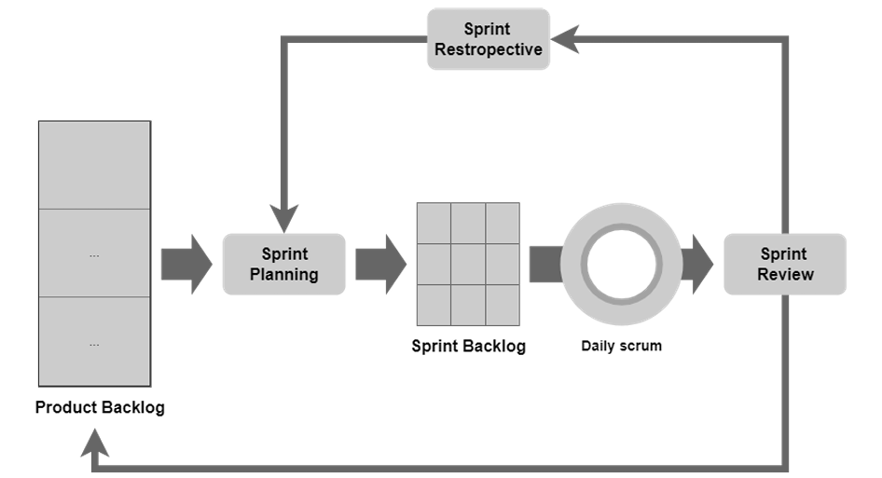
Sumber : (https://www.academia.edu/download/115480399/pdf.pdf)
Gambar 1. Kerangka Kerja Scrum
- Penentuan Product Backlog
Penentuan product backlog merupakan proses pengumpulan kebutuhan atau requirement yang dilakukan melalui daftar prioritas kebutuhan sistem.Tahapan ini dilakukan di awal proses Sprint.
- Penentuan Sprint Backlog
Penentuan Sprint backlog merupakan tahapan dimana dilakukannya proses pemenuhan kebutuhan sesuai dengan daftar kebutuhan yang telah dibuat pada product backlog.
- Daily Scrum
Daily Scrum merupakan kegiatan yang dilakukan setiap hari dari hari senin sampai jumat, diikuti oleh semua angota tim selama kurang lebih 15 menit untuk menetukan apa yang akan mereka kerjakan selama 1 hari kedepan berdasarkan perkembangan 1 hari terakhir untuk mepresentasikan permasalahan yang menghambat tim untuk memenuhi target.
- Sprint Review
Sprint review merupakan kegiatan dimana untuk mereview rangkaian Sprint tersebut. Hasil dari Sprint review merupakan sebuah product backlog yang telah diperbarui yang akan digunakan dalam proses Sprint berikutnya
- Sprint Retrospective
Sprint restrospective merupakan tahapan yang dilakukan setelah Sprint berakhir yang tujuannya untuk mengevaluasi kinerja antar tim.
Tahap Testing
- Pengujian Black Box
Black Box Testing adalah salah satu metode dalam pengujian perangkat lunak yang berfokus pada pengujian fungsi perangkat tanpa memeriksa struktur internal kode. Pendekatan ini memungkinkan penguji untuk bekerja hanya berdasarkan pengetahuan tentang input yang diberikan dan output yang diharapkan, sementara detail tentang cara kerja internal perangkat lunak tetap tidak diketahui oleh penguji (Utami et al., 2024).
Pengujian Black Box bertujuan untuk mengidentifikasi berbagai potensi kesalahan dalam perangkat lunak, seperti fungsi yang tidak berjalan dengan benar, masalah pada antarmuka pengguna, kesalahan dalam pengelolaan struktur data, hambatan kinerja, serta isu terkait inisialisasi dan penghentian sistem. Pendekatan ini membantu memastikan bahwa perangkat lunak berfungsi sesuai spesifikasi dan memberikan hasil yang diharapkan tanpa memeriksa detail implementasi internal (Utami et al., 2024).
- Pengujian User Acceptance Testing (UAT)
User Acceptance Testing (UAT) adalah tahap akhir dalam proses pengujian perangkat lunak yang bertujuan untuk memastikan bahwa sistem atau perangkat lunak yang dikembangkan sesuai dengan kebutuhan dan ekspektasi pengguna. UAT menitikberatkan pada validasi sistem berdasarkan spesifikasi pengguna tanpa memeriksa struktur internalnya (Hady et al., 2020).
Menurut (Yakub et al., 2024) Tujuan utama dilakukannya pengujian ini adalah untuk memahami bagaimana sistem dirancang untuk berfungsi dan mengevaluasi manfaatnya bagi pengguna akhir sebelum diterapkan dalam lingkungan operasional. Hal ini membantu memastikan bahwa sistem memenuhi kebutuhan pengguna dan memberikan nilai yang diharapkan.
Dalam penelitian ini, penentuan responden dilakukan dengan menggunakan rumus purposive sampling, di mana sampel dipilih secara sengaja berdasarkan kriteria tertentu. Responden yang dipilih adalah mahasiswa semester akhir atau mahasiswa yang berada di semester 7 ke atas yang mengunjungi ruang baca dengan minimum 20 responden. Pemilihan ini dilakukan untuk memastikan bahwa responden memiliki pengalaman yang relevan dalam mengakses dan menggunakan layanan ruang baca.
HASIL DAN PEMBAHASAN
- Product Backlog
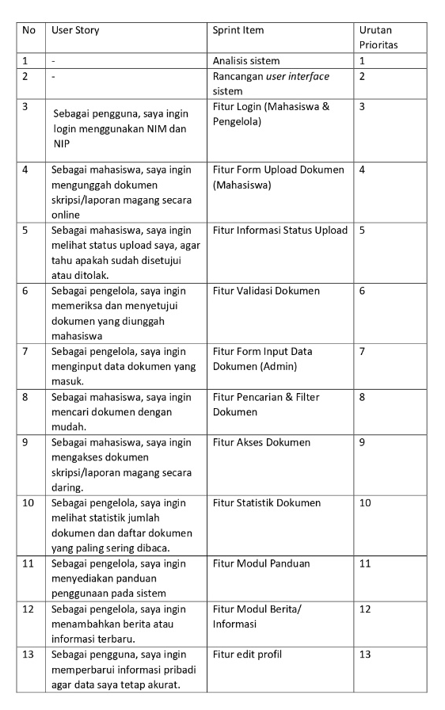
Berdasarkan user story, selanjutnya scrum team menyusun list product backlog yang mewakili fitur atau pekerjaan yang dijalankan pada Sprint dalam usaha mencapai kebutuhan yang diharapkan pada identifikasi user story. Backlog item mewakili user story yang telah diidentifikasi sebelumnya, sehingga seluruh kebutuhan pada sistem yang disampaikan dapat dipenuhi.
Tabel 1. Product Backlog

- Sprint
Tiap Sprint pada penelitian ini memiliki durasi pengerjaan yang berbeda-beda sesuai dengan tingkat kompleksitas fitur yang dikembangkan. Waktu dalam Sprint dibatasi agar proses pengembangan tetap terarah dan efisien, dengan mempertimbangkan prioritas serta estimasi waktu penyelesaian tiap fitur. Penerapan Sprint meliputi beberapa tahapan, yaitu Sprint planning, Sprint backlog, daily scrum, Sprint review, dan Sprint retrospective.
Pada penelitian ini, pengembangan Aplikasi Ruang Baca Digital Berbasis Web pada Fakultas Sains dan Teknologi Universitas Jambi dilakukan melalui empat kali Sprint dengan rincian sebagai berikut:
- Sprint pertama berfokus pada analisis kebutuhan dan perancangan sistem. Kegiatan yang dilakukan meliputi penyusunan kebutuhan fungsional dan non-fungsional, pembuatan Use Case Diagram, Activity Diagram, Class Diagram, perancangan database, serta pembuatan rancangan user interface sebagai acuan pengembangan sistem pada tahap berikutnya.
- Sprint kedua berfokus pada pengembangan fitur autentikasi dan pengelolaan dokumen. Kegiatan yang dilakukan meliputi pembuatan halaman login, lupa kata sandi, dan registrasi akun. Selain itu, dikembangkan fitur upload dokumen bagi mahasiswa, fitur informasi status upload yang menampilkan proses verifikasi dokumen, serta fitur validasi dokumen dan form input data dokumen bagi admin untuk mengelola data dokumen yang masuk.
- Sprint ketiga berfokus pada penyempurnaan analisis sistem serta pengembangan fitur manajemen pengguna dan akses dokumen. Kegiatan yang dilakukan meliputi perbaikan kebutuhan fungsional, diagram sistem, dan struktur database. Selain itu, dikembangkan fitur kelola pengguna, validasi tamu melalui QR code, pencarian dan filter dokumen, serta akses dokumen yang mencakup halaman baca dan daftar dokumen favorit.
- Sprint keempat berfokus pada pengembangan fitur pendukung dan penyempurnaan sistem. Kegiatan yang dilakukan meliputi pembuatan dashboard admin dan dashboard mahasiswa untuk menampilkan statistik dokumen, pengembangan modul berita/informasi, modul panduan bagi admin dan mahasiswa, serta pembuatan fitur edit profil dan ganti kata sandi untuk meningkatkan kenyamanan pengguna.

Sprint Plannning
Hasil diskusi ditentukan backlog item yang dikerjakan adalah analisis dan pemodelan sistem serta perancangan user interface dengan hasil berupa daftar kebutuhan fungsional dan non-fungsional, alur proses bisnis, use case diagram, activity diagram, class diagram, rancangan database, rancangan struktur menu dan rancangan user interface.
No | Item | Task | Estimasi Pengerjaan (dalam hari)
1 | Fitur Login (Mahasiswa &  admin) | - Membuat halaman login  - Membuat halaman lupa kata sandi (menggunakan email)  - Membuat halaman registrasi akun | 14
2 | Fitur Upload Dokumen (Mahasiswa) | - Membuat halaman form upload dokumen skripsi/laporan magang | 14
3 | Fitur Informasi Status Upload | - Membuat halaman informasi status upload (diproses, diterima, revisi)  - Membuat fitur unduh surat keterangan  - Membuat halaman detail dokumen  - Membuat fitur edit dokumen | 14
4 | Fitur Validasi Dokumen | - Membuat halaman daftar ajuan mahasiswa  - Membuat fitur validasi dan revisi
5 | Fitur Form Input Data Dokumen (Admin) | - Membuat halaman tambah dokumen  - Membuat fitur edit dan hapus
Tabel 2. Daftra Sprint Backlog
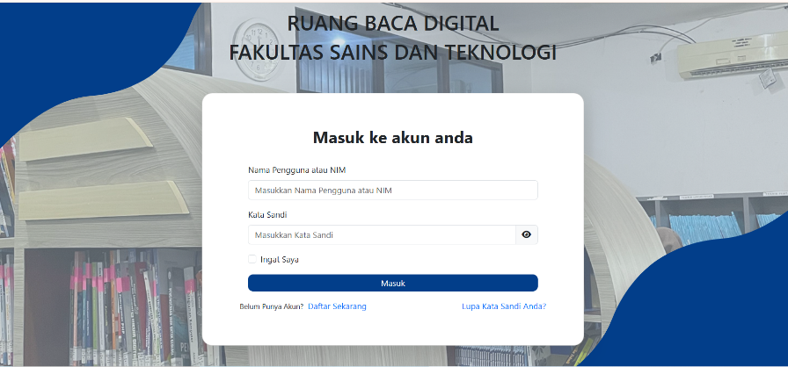
Sprint Development
Gambar 2. Halaman Login
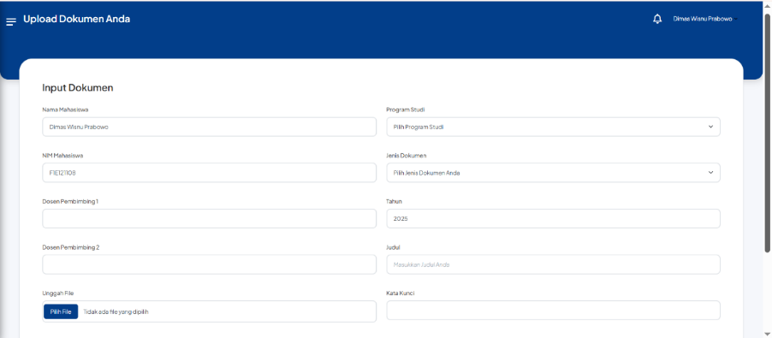
Gambar 3. Halaman Upload Dokumen
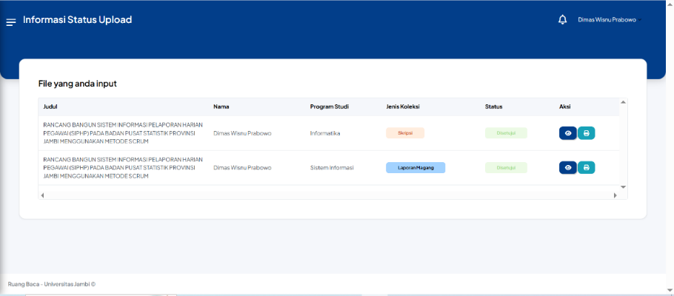
Gambar 4. Halaman Informasi Status Upload
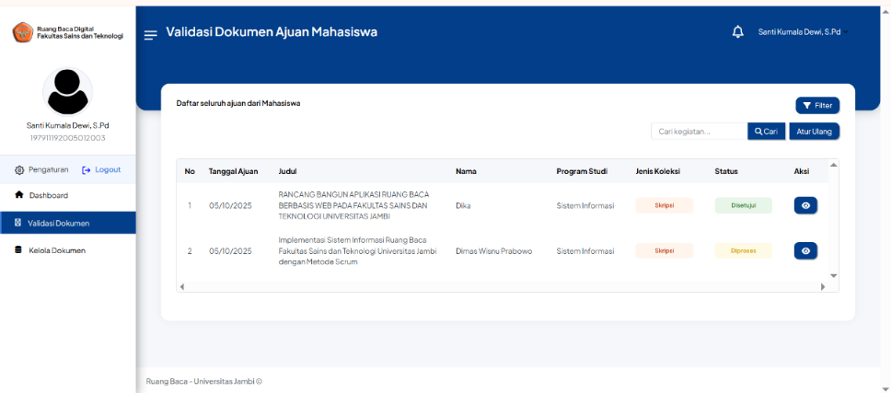
Gambar 5. Validasi Dokumen
Daily Scrum
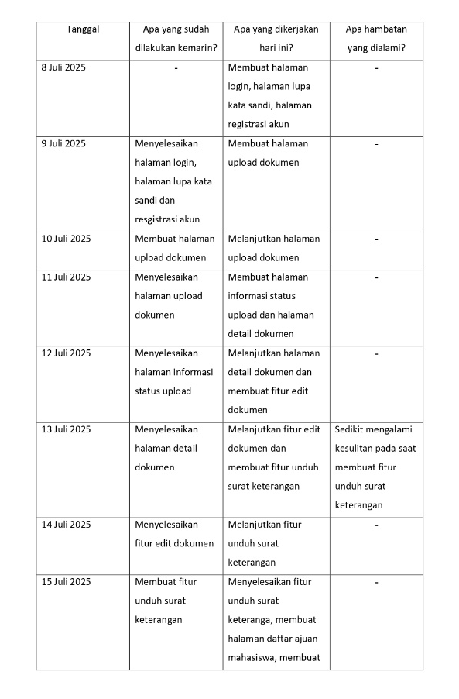
Daily Scrum adalah pertemuan harian singkat yang diadakan oleh tim pengembang selama Sprint berlangsung. Pertemuan ini bertujuan untuk memastikan semua anggota tim memahami perkembangan pekerjaan, mengidentifikasi kendala, dan menyelaraskan langkah-langkah ke depan.
Tabel 3. Daily Scrum
Sprint Review
Setelah product backlog sudah dikerjakan sesuai target Sprint, maka Sprint review akan dilakukan. Tujuan dari Sprint review ini adalah untuk menunjukkan keadaan fitur produk yang dikembangkan. Dalam fase ini yang terlibat yaitu product owner, scrum master dan development team. Pada kegiatan ini development team melakukan presentasi mengenai fitur produk yang telah direalisasikan kepada peserta yang hadir. Pada saat Sprint review dilakukan scrum master juga memimpin acara ini yang terlibat boleh memberikan masukan pada fitur tersebut. Jika terdapat perubahan pada fitur maka akan ditambahkan pada Sprint berikutnya.
Sprint Retrospective
Pada tahap sprint retrospective, tim pengembang melakukan evaluasi terhadap pelaksanaan sprint pertama yang telah selesai. Beberapa hal yang menjadi perhatian dalam evaluasi ini antara lain adalah perlunya peningkatan komunikasi antar anggota tim, terutama dalam menyamakan pemahaman terhadap kebutuhan sistem dan rancangan antarmuka. Selain itu, tim juga menyoroti pentingnya penyusunan dokumentasi yang lebih rapi dan sistematis, agar seluruh informasi yang dihasilkan selama sprint dapat lebih mudah dipahami dan dijadikan acuan pada sprint berikutnya.
Tahap Testing
- Black Box Testing
Berdasarkan pengujian fungsional dengan pendekatan blackbox testing, dapat disimpulkan bahwa seluruh fitur pada sistem berfungsi dengan baik sesuai kebutuhan. Pengujian dilakukan oleh perwakilan dari setiap peran pengguna, menghasilkan total 526 fungsi yang berhasil dijalankan. Jumlah tersebut merupakan akumulasi dari semua skenario uji pada masing-masing role, yaitu 23 skenario untuk Admin, dan 20 skenario untuk Mahasiswa. Selanjutnya, hasil pengujian dianalisis menggunakan rumus yang diadaptasi dari (Uminingsih et al., 2022).
Validitas Sistem = $\frac{JSS -JTSH}{TSP}×100\%$
Keterangan:
JSS : jumlah skenario sukses
JTSH : jumlah yang tidak sesuai harapan (gagal)
TSP : total skenario pengujian
Validasi Sistem =$\frac{526 - 0}{526}×100\% = \frac{526}{526}×100\% =1 ×100\% =100\%$
Berdasarkan hasil perhitungan pengujian black box testing yang dilakukan, diperoleh bahwa seluruh fungsi yang diuji memiliki tingkat keberhasilan sebesar 100%, artinya seluruh jumlah skenario sukses sesuai dengan yang diharapkan. Dengan demikian, persentase jumlah skenario sukses adalah 100%, sedangkan jumlah yang tidak sesuai harapan (gagal) 0%. Hasil ini menunjukkan bahwa seluruh fitur pada sistem telah berfungsi dengan baik sesuai kebutuhan dan tidak ditemukan kesalahan selama proses pengujian.
- User Acceptance Testing (UAT)
Setelah pengujian fungsionalitas sistem menggunakan metode blackbox testing selesai dilakukan, Langkah selanjutnya yaitu melakukan evaluasi sistem oleh pengguna akhir menggunakan metode User Acceptance Testing (UAT). Pengujian ini bertujuan untuk mengetahui sejauh mana rancang bangun aplikasi ruang baca digital berbasis website yang dikembangkan dapat diterima oleh pengguna akhir. Metode UAT ini dilakukan dengan melibatkan pengguna langsung, untuk menilai kemudahan, keefektifan, dan kenyamanan dalam menggunakan sistem yang telah dibangun.
Pada pengujain ini melibatkan sebanyak 26 orang responden, yaitu 24 mahasiswa dan 2 admin. Pengujian ini menggunakan kuesioner yang telah disusun mengguankan skala likert dengan jawaban nilai 5 sangat baik dan jawaban dengan nilai 1 untuk jawaban sangat tidak baik. Hasil jawaban kuesioner akan disajikan pada tabel berikut.
No | Pertanyaan | Skor |  |  |  |  | Persentase
No | Pertanyaan | 1 | 2 | 3 | 4 | 5 | 1 | 2 | 3 | 4 | 5
Aspek Learnability
Q1 | Apakah sistem mudah dipahami? | 1 | 0 | 1 | 10 | 14 | 3,8% | 0% | 3,8% | 38,5% | 53,8%
Q2 | Apakah fitur-fitur dalam sistem dapat dengan mudah digunakan? | 1 | 0 | 0 | 10 | 15 | 3,8% | 0% | 0% | 38,5% | 57,7%
Aspek Efficiency
Q3 | Apakah sistem memungkinkan anda menyelesaikan tugas (misalnya mencari referensi atau mengelola dokumen) dengan cepat? | 1 | 0 | 5 | 6 | 14 | 3,8% | 0% | 19,2% | 23,1% | 53,8%
Q4 | Apakah sistem membantu meningkatkan efisiensi pekerjaan atau kegiatan anda terkait ruang baca? | 1 | 0 | 2 | 9 | 14 | 3,8% | 0% | 7,7% | 34,6% | 53,8%
Aspek Memorability
Q5 | Jika Anda tidak menggunakan sistem untuk beberapa waktu, apakah Anda merasa tetap dapat menggunakannya dengan baik tanpa harus mempelajari ulang? | 0 | 0 | 1 | 11 | 14 | 0% | 0% | 3,8% | 42,3% | 53,8%
Q6 | Apakah tata letak dan alur sistem membantu Anda untuk dengan mudah mengingat langkah-langkah penggunaannya? | 0 | 0 | 2 | 9 | 15 | 0% | 0% | 7,7% | 34,6% | 57,7%
Aspek Errors
Q7 | Apakah kesalahan yang terjadi pada sistem teratasi dengan baik? | 0 | 0 | 2 | 12 | 12 | 0% | 0% | 7,7% | 46,2% | 46,2%
Q8 | Apakah fitur pada sistem berfungsi dengan baik? | 0 | 0 | 0 | 12 | 14 | 0% | 0% | 0% | 46,2% | 53,8%
Aspek Satisfaction
Q9 | Apakah sistem memiliki tampilan yang menarik? | 0 | 0 | 1 | 14 | 11 | 0% | 0% | 3,8% | 53,8% | 42,3%
Q10 | Apakah pengalaman menggunakan sistem ini baik? | 0 | 0 | 0 | 12 | 14 | 0% | 0% | 0% | 46,2% | 53,8%
Tabel 4. Hasil Jawaban Kuesioner UAT

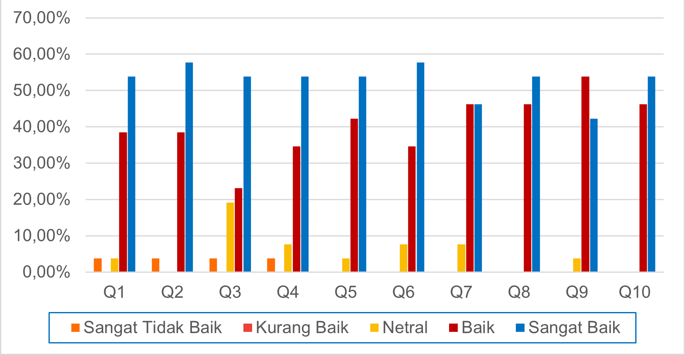
Hasil semua jawaban berdasar responden pada setiap pertanyaan disajikan kedalam bentuk grafik yang ditunjukan pada Gambar berikut.
Gambar 6. Grafik Hasil Kuesioner

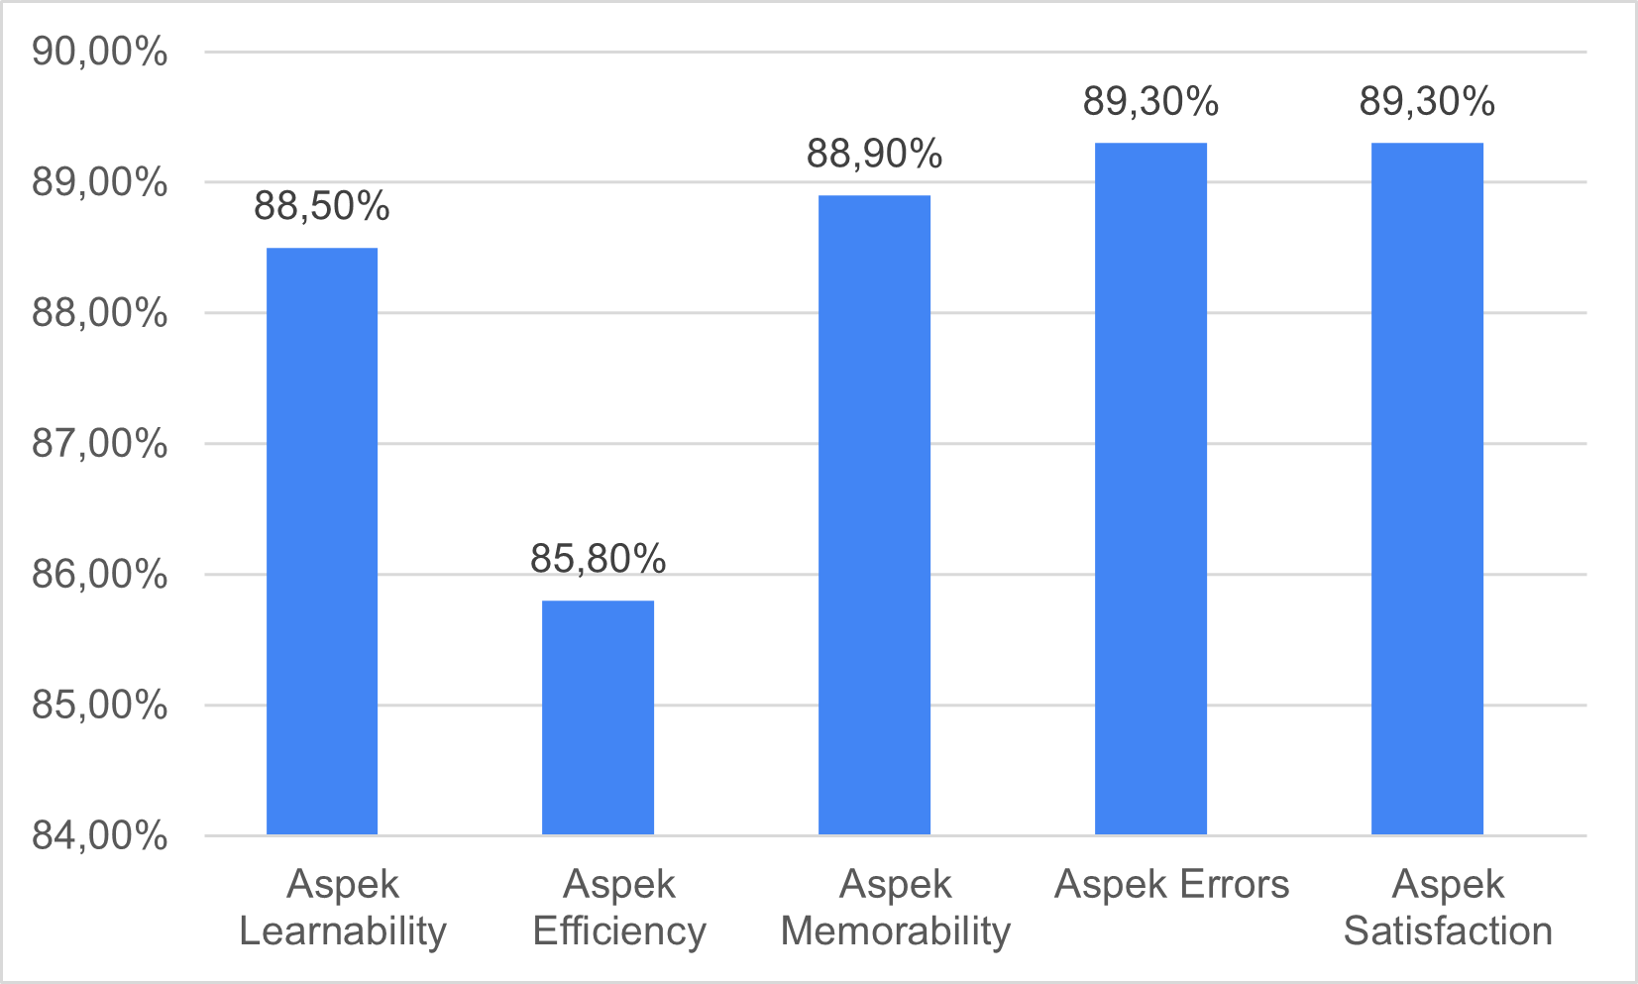
Hasil nilai UAT berdasarkan kelima aspek ditunjukan pada Gambar berikut.
Gambar 7. Grafik Hasil Persentase kelima Aspek

Berdasarkan hasil yang didapat dari penyebaran kuesioner, diperoleh hasil pengujian dengan keseluruhan nilai rata-rata sebesar 88,4%. Hasil ini menunjukkan bahwa Aplikasi Ruang Baca Digital Berbasis Web telah memenuhi aspek fungsionalitas, kemudahan, dan kenyamanan penggunaan dari sisi pengguna. Dengan demikian, aplikasi ini dinilai layak untuk diimplementasikan serta diharapkan dapat mendukung efektivitas dan efisiensi kegiatan pengelolaan dan akses ruang baca secara digital.
SIMPULAN
Berdasarkan hasil penelitian, diperoleh kesimpulan bahwa Rancang Bangun Aplikasi Ruang Baca Digital Berbasis Web Pada Fakultas Sains Dan Teknologi Informasi Universitas Jambi dengan menggunakan metode Agile telah berhasil dilakukan secara iteratif dan adaptif sesuai dengan tahapan dalam metode Agile Scrum. Setiap sprint menghasilkan peningkatan fungsionalitas sistem yang semakin baik dan sesuai dengan kebutuhan pengguna dalam mendukung aktivitas membaca serta pengelolaan dokumen digital. Hasil pengujian fungsional menggunakan metode Blackbox Testing menunjukkan bahwa seluruh fitur utama pada sistem, seperti registrasi pengguna, pengelolaan dokumen, pencarian referensi, serta validasi data, telah berfungsi dengan baik dengan tingkat keberhasilan mencapai 100%. Sementara itu, hasil pengujian User Acceptance Testing (UAT) menunjukkan bahwa aplikasi memperoleh respon positif dari pengguna dengan tingkat penerimaan sebesar 88,4%, yang termasuk dalam kategori “Sangat Baik”. Hal ini membuktikan bahwa sistem telah memenuhi kebutuhan pengguna dari aspek fungsionalitas, kemudahan, serta kenyamanan penggunaan. Secara keseluruhan, penerapan metode Agile dalam pengembangan Aplikasi Ruang Baca Digital Berbasis Web mampu meningkatkan efisiensi proses pengembangan, meminimalisir kesalahan, serta menghasilkan aplikasi yang sesuai dengan kebutuhan pengguna dan tujuan pengelolaan ruang baca secara digital. Aplikasi ini diharapkan dapat mendukung kegiatan akademik dengan menyediakan akses informasi, pengelolaan dokumen dan referensi bacaan yang efektif, efisien, dan mudah digunakan bagi seluruh pengguna.
DAFTAR PUSTAKA
Di Nunzio, G. M. (2023). Focused Issue on Digital Library Challenges to Support the Open Science Process. In International Journal on Digital Libraries (Vol. 24, Issue 4, pp. 185–189). Springer Science and Business Media Deutschland GmbH. https://doi.org/10.1007/s00799-023-00388-9
Hady, E. L., Haryono, K., & Rahayu, N. W. (2020). User Acceptance Testing (UAT) pada Purwarupa Sistem Tabungan Santri (Studi Kasus: Pondok Pesantren Al-Mawaddah) User Acceptance Testing (UAT) of the Prototype of Students’ Savings Information System (Case Study: Al-Mawaddah Islamic Boarding School). Jurnal Ilmiah Multimedia Dan Komunikasi, 5.
Purnia, D. S., Jaya Mulyana, A., & Ramdani, D. T. (2024). Sistem Informasi Logistik dan Karyawan (SILOKIN) di PSC 119 Kota Tasikmalaya. Jurnal Sains Dan Manajemen, 12(2).
Putri, M. D., Abdullah, R., & Yustisia, H. (2016). PEMANFAATAN RUANG BACA JURUSAN DI FAKULTAS TEKNIK UNVERSITAS NEGERI PADANG.
Santoso, H., Pungki, D., Aziz, A., & Zaini, A. (2022). Jurnal Terapan Sains & Teknologi Implementasi Agile Scrum pada Proses Pengembangan Aplikasi Monitoring MBKM di UNIKAMA. Jurnal Terapan Sains & Teknologi, 4(4).
Saputra, D., Hermanto, D., Saputra, D., & Hermanto, D. (2023). Pengembangan Website Perpustakaan menggunakan Agile Software Development. Jurnal Manaj. Teknol. Dan Tek. Ind), 5(2), 69–79. http://dx.doi.org/
Syaifudin, R., & Cristyne, N. (2023). Inovasi Perpustakaan dalam Menyediakan Kebutuhan Informasi untuk Mahasiswa Universitas Brawijaya di Era Pandemi Covid-19. Palimpsest: Jurnal Ilmu Informasi Dan Perpustakaan, 14(1), 53–66. https://doi.org/10.20473/pjil.v14i1.46289
Utami, F. P., Zahra Alifa, H., Muhammad, D., & Yaqin, A. (2024). Implementasi Black Box Testing Pada Game Ular Untuk Mendeteksi Bug. JACIS : Journal Automation Computer Information System, 76–87. https://doi.org/10.47134/jacis
Wira Buwana, R. (2021). KEGIATAN KEPUSTAKAWANAN DI PERPUSTAKAAN IAIN KUDUS SELAMA MASA PANDEMI COVID-19. Warta Perpustakaan: Jurnal Perpustakaan Dan Informasi Undip.
Yakub, H., Daniawan, B., Wijaya, A., & Damayanti, L. (2024). Sistem Informasi E-Commerce Berbasis Website Dengan Metode Pengujian User Acceptance Testing. JSITIK: Jurnal Sistem Informasi Dan Teknologi Informasi Komputer, 2(2), 113–127. https://doi.org/10.53624/jsitik.v2i2.362

